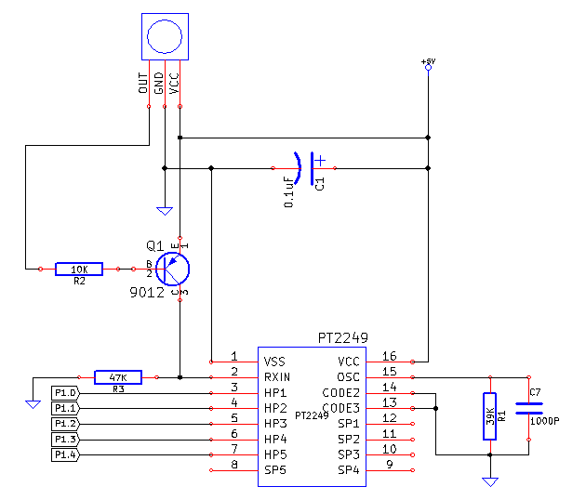
PT2248是編碼器 , PT2249是解碼器 , 2個為一對 , K1對應HP1 , K2對應HP2 , ....K5對應HP5,之後訊號送至8051
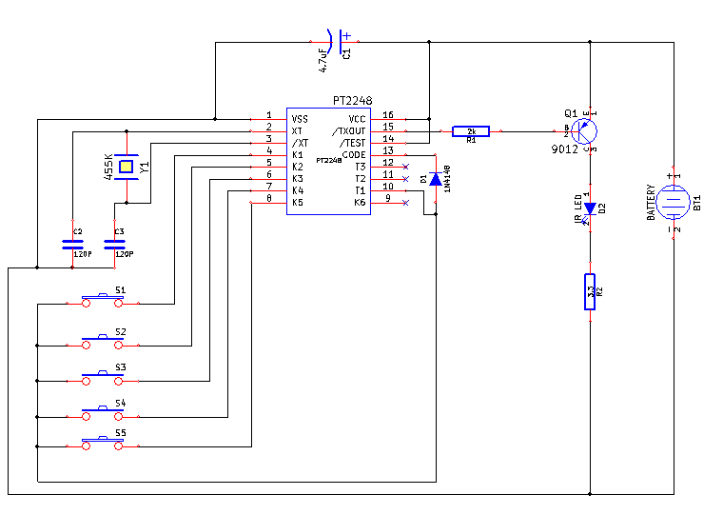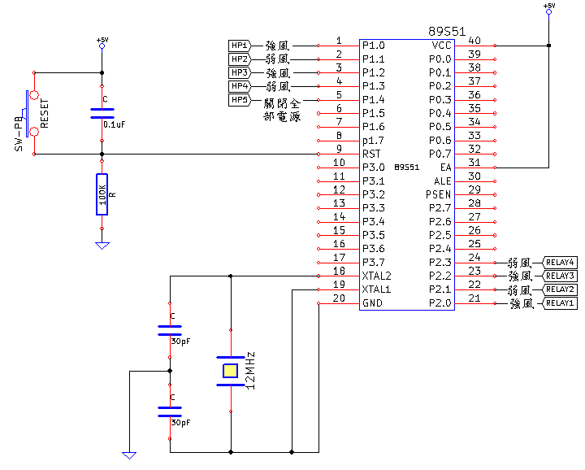
上圖是PT2249解碼器送入89S51資料圖 , 資料送入89S51之後 , 功能由P2.0~P2.3輸出 , P1.0輸入由P2.0輸出 , P1.1輸入由P2.1輸出 , P1.2輸入由P2.2輸出 , P1.3輸入由P2.3輸出 , P1.4關閉全部功能

下圖是89S51內部功能簡介
